User Interface – Math Up!

Basic Game – Idea
Menu
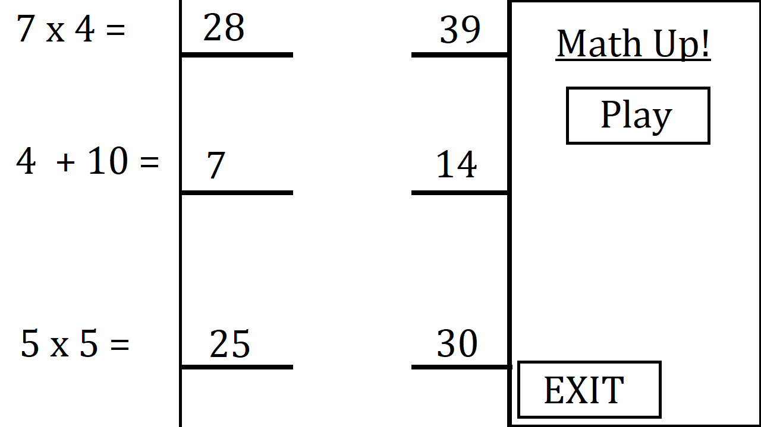
-כפתור Play - עובר למסך בו ישחק השחקן.
- כפתור EXIT - סגירת האפליקציה.
- Math Up! - טקסט המציג את שם המשחק.
- כל המספרים על המסך הם טקסט שמציג שאלות ותשובות להן.
- כל השאלות, התשובות, הקירות זזים כלפי מטה ומציגים את הרעיון המרכזי של המשחק.

Level – Game Zone – Start

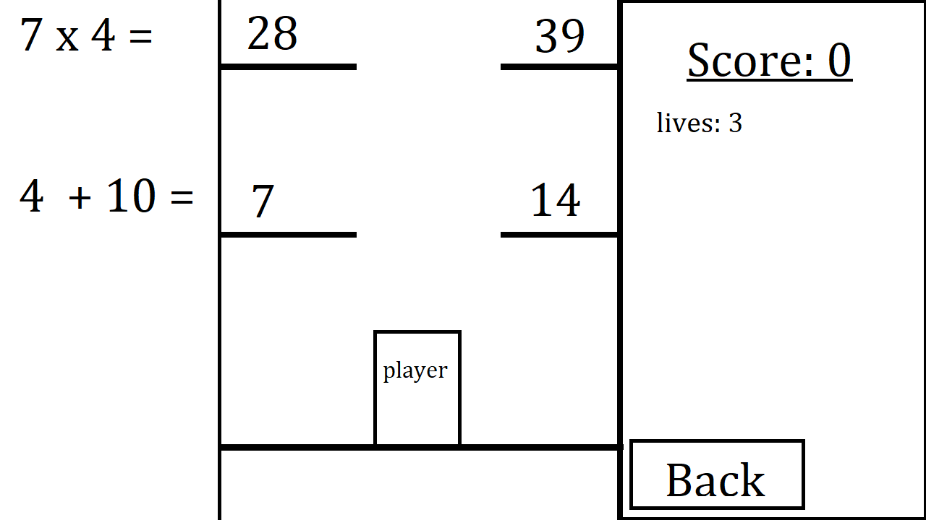

- כפתורBack - חזרה למסך התחלה.
- Score – טקסט המציג את ניקוד השחקן.
- lives – טקסט המציג את מספר החיים שנותרו לשחקן.
- כל המספרים על המסך הם טקסט שמציג שאלות ותשובות להן.
- עד שהשחקן יזוז, הפלטפורמות לא יתחילו לנוע כלפי מטה.
- Player – שחקן שמשתש יכול לשלות בו כדי לענות על השאלות.

Level – Game Zone – Acitve

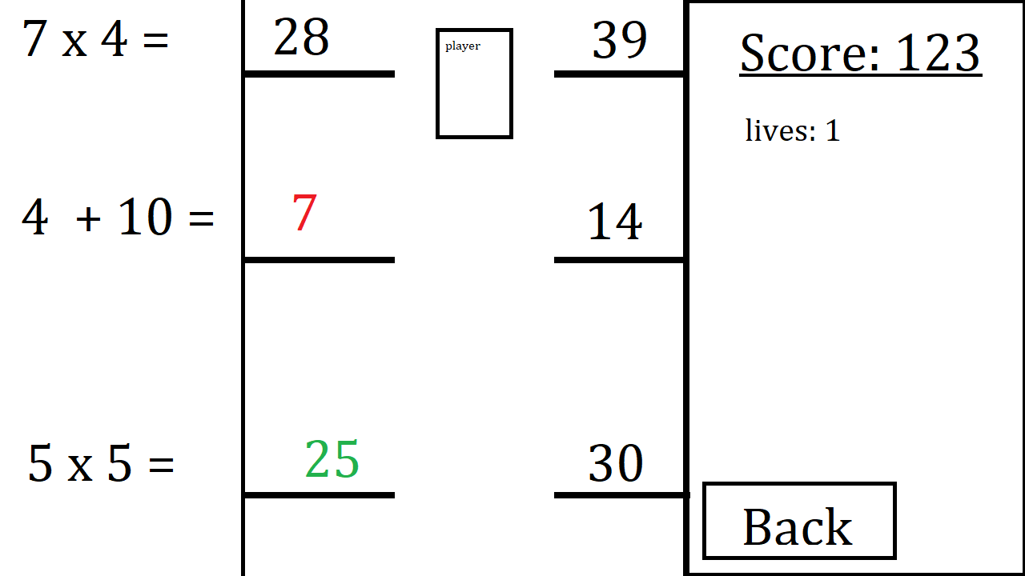

- כפתורBack - חזרה למסך התחלה.
- Score – טקסט המציג את ניקוד השחקן.
- lives – טקסט המציג את מספר החיים שנותרו לשחקן.
- כל המספרים על המסך הם טקסט שמציג שאלות ותשובות להן.
- כל השאלות, התשובות, הקירות זזים כלפי מטה ומציגים את הרעיון המרכזי של המשחק.
- צבע ירוק של תשובה מייצג שתשובה הייתה נכונה.
- צבע אדום של תשובה מייצג שתשובה הייתה שגויה.
- Player – שחקן שמשתש יכול לשלות בו כדי לענות על השאלות. נמצע במצב קפיצה לתשובה הבא.

